Лабораторная работа 2. Комбинаторные алгоритмы решения оптимизационных задач

ЦЕЛЬ РАБОТЫ: приобрести навыки разработки генераторов подмножеств, перестановок, сочетаний и размещений на С++; научиться применять разработанные генераторы для решения задач о рюкзаке (упрощенную), коммивояжера, об оптимальной загрузке судна и об оптимальной загрузке судна с центровкой.

ЗАДАНИЕ ДЛЯ ВЫПОЛНЕНИЯ:
Задание 1. Разобрать и разработать генератор подмножеств заданного множества.

#include <iostream>
#include "Combi.h"

int main() // с помощью инкременирования битовой маски
{
setlocale(LC_ALL, "rus");
char AA[][2] = { "A", "B", "C", "D" };
std::cout << std::endl << " - Генератор множества всех подмножеств -";
std::cout << std::endl << "Исходное множество: ";
std::cout << "{ ";
for (int i = 0; i < sizeof(AA) / 2; i++)
std::cout << AA[i] << ((i < sizeof(AA) / 2 - 1) ? ", " : " ");
std::cout << "}";
std::cout << std::endl << "Генерация всех подмножеств ";
combi::subset s1(sizeof(AA) / 2); // создание генератора
int n = s1.getfirst(); // первое (пустое) подмножество
while (n >= 0) // пока есть подмножества
{
std::cout << std::endl << "{ ";
for (int i = 0; i < n; i++)
std::cout << AA[s1.ntx(i)] << ((i < n - 1) ? ", " : " ");
std::cout << "}";
n = s1.getnext(); // cледующее подмножество
};
std::cout << std::endl << "всего: " << s1.count() << std::endl;
system("pause");
return 0;
}

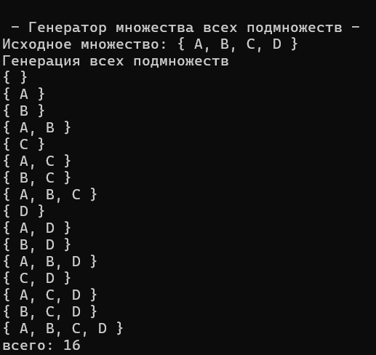

Задание 2. Разобрать и разработать генератор сочетаний.

#include <iostream>
#include "Combi.h"

int main() // битовая маска, но берем только подмножества с N двоичными единицами
{
setlocale(LC_ALL, "rus");
char AA[][2] = { "A", "B", "C", "D", "E" };
std::cout << std::endl << " --- Генератор сочетаний ---";
std::cout << std::endl << "Исходное множество: ";
std::cout << "{ ";
for (int i = 0; i < sizeof(AA) / 2; i++)

std::cout << AA[i] << ((i < sizeof(AA) / 2 - 1) ? ", " : " ");
std::cout << "}";
std::cout << std::endl << "Генерация сочетаний ";
combi::xcombination xc(sizeof(AA) / 2, 3);
std::cout << "из " << xc.n << " по " << xc.m;
int n = xc.getfirst();
while (n >= 0)
{
std::cout << std::endl << xc.nc << ": { ";

for (int i = 0; i < n; i++)
std::cout << AA[xc.ntx(i)] << ((i < n - 1) ? ", " : " ");

std::cout << "}";

n = xc.getnext();
};
std::cout << std::endl << "всего: " << xc.count() << std::endl;
system("pause");
return 0;
}

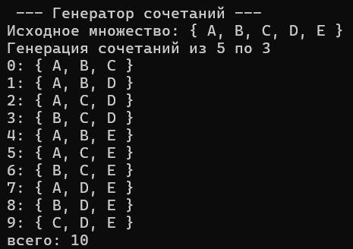

Задание 3. Разобрать и разработать генератор перестановок.

#include <iostream>
#include "Combi.h"
#include <iomanip>
int main() // алгоритм Джонсона – Троттера
{
setlocale(LC_ALL, "rus");
char AA[][2] = { "A", "B", "C", "D" };
std::cout << std::endl << " --- Генератор перестановок ---";
std::cout << std::endl << "Исходное множество: ";
std::cout << "{ ";
for (int i = 0; i < sizeof(AA) / 2; i++)

std::cout << AA[i] << ((i < sizeof(AA) / 2 - 1) ? ", " : " ");
std::cout << "}";
std::cout << std::endl << "Генерация перестановок ";
combi::permutation p(sizeof(AA) / 2);
__int64 n = p.getfirst();
while (n >= 0)
{
std::cout << std::endl << std::setw(4) << p.np << ": { ";

for (int i = 0; i < p.n; i++)

std::cout << AA[p.ntx(i)] << ((i < p.n - 1) ? ", " : " ");

std::cout << "}";

n = p.getnext();
};
std::cout << std::endl << "всего: " << p.count() << std::endl;
system("pause");
return 0;
}
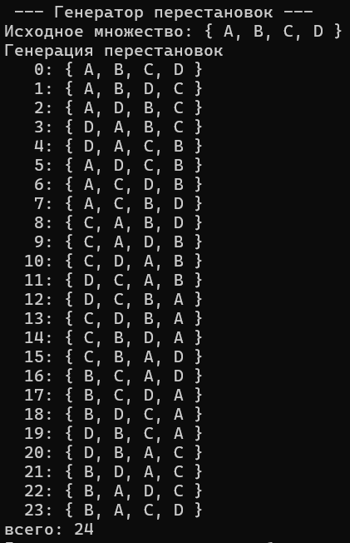

Задание 4. Разобрать и разработать генератор размещений.

#include <iostream>
#include <iomanip>
#include "Combi.h"

#define N (sizeof(AA)/2)
#define M 3

int main()
{
setlocale(LC_ALL, "rus");
char AA[][2] = { "A", "B", "C", "D" };
std::cout << std::endl << " --- Генератор размещений ---";
std::cout << std::endl << "Исходное множество: ";
std::cout << "{ ";
for (int i = 0; i < N; i++)

std::cout << AA[i] << ((i < N - 1) ? ", " : " ");
std::cout << "}";
std::cout << std::endl << "Генерация размещений из " << N << " по " << M;
combi::accomodation s(N, M);
int n = s.getfirst();
while (n >= 0)
{

std::cout << std::endl << std::setw(2) << s.na << ": { ";

for (int i = 0; i < M; i++)

std::cout << AA[s.ntx(i)] << ((i < n - 1) ? ", " : " ");

std::cout << "}";

n = s.getnext();
};
std::cout << std::endl << "всего: " << s.count() << std::endl;
system("pause");
return 0;
}
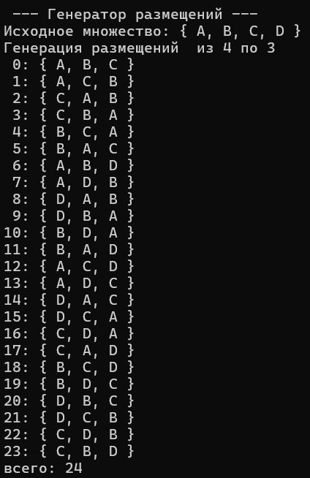

Задание 5. Решить в соответствии с вариантом задачу и результат занести в отчет (Вариант распределяется по списку):
3, 7, 11, 15) об оптимальной загрузке судна (веса контейнеров сгенерировать случайным образом: ограничение по общему весу – 1500 кг., количество мест на судне для контейнеров – 5, количество контейнеров 25, веса контейнеров 100 – 900 кг., доход от перевозки 10 – 150 у.е.);
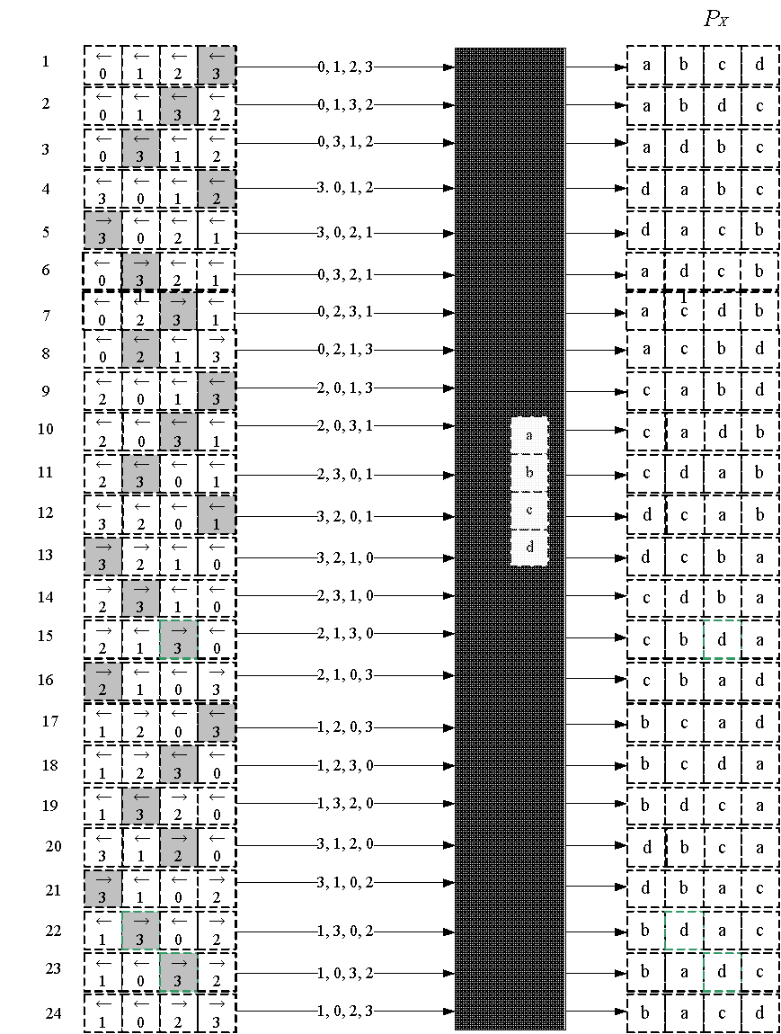

#include <iostream>
#include <iomanip>
#include "../Boat(Task5)/Boat.h"
#include <time.h>

#define NN (sizeof(v)/sizeof(int))
#define MM 6
#define SPACE(n) std::setw(n)<<" "

int wmain()
{
setlocale(LC_ALL, "rus");
int V = 1500,
v[] = { 250, 560, 670, 400, 200, 270, 370, 330, 330, 440, 530, 120,
200, 270, 370, 330, 330, 440, 700, 120, 550, 540, 420, 170,
600, 700, 120, 550, 540, 420, 430, 140, 300, 370, 310 };
int c[NN] = { 15,26, 27, 43, 16, 26, 42, 22, 34, 12, 33, 30,
42, 22, 34, 43, 16, 26, 14, 12, 25, 41, 17, 28,
12, 45, 60, 41, 33, 11, 14, 12, 25, 41, 30 };
short r[MM];
int maxcc = 0;
clock_t t1, t2;
std::cout << std::endl << "-- Задача об оптимальной загрузке судна -- ";
std::cout << std::endl << "- ограничение по весу : " << V;
std::cout << std::endl << "- количество мест : " << MM;
std::cout << std::endl << "-- количество ------ продолжительность -- ";
std::cout << std::endl << " контейнеров вычисления ";
for (int i = 25; i <= NN; i++)
{
t1 = clock();
int maxcc = boat(V, MM, i, v, c, r);
t2 = clock();
std::cout << std::endl << SPACE(7) << std::setw(2) << i
<< SPACE(15) << std::setw(5) << (t2 - t1);
}
std::cout << std::endl << std::endl;
system("pause");
return 0;
}

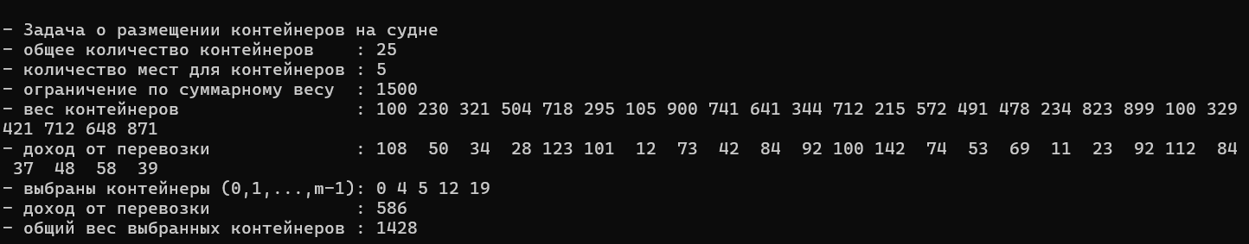

Задание 6. Исследовать зависимость времени вычисления необходимое для решения задачи (в соответствии с вариантом) от размерности задачи и результат в виде графика с небольшим пояснением занести в отчет:
3, 7, 11, 15) об оптимальной загрузке судна (количество мест на судне для контейнеров – 6, количество контейнеров 25 – 35

#include <iostream>
#include <iomanip>
#include "../Boat(Task5)/Boat.h"
#include <time.h>

#define NN (sizeof(v)/sizeof(int))
#define MM 6
#define SPACE(n) std::setw(n)<<" "

int wmain()
{
setlocale(LC_ALL, "rus");
int V = 1500,
v[] = { 250, 560, 670, 400, 200, 270, 370, 330, 330, 440, 530, 120,
200, 270, 370, 330, 330, 440, 700, 120, 550, 540, 420, 170,
600, 700, 120, 550, 540, 420, 430, 140, 300, 370, 310 };
int c[NN] = { 15,26, 27, 43, 16, 26, 42, 22, 34, 12, 33, 30,
42, 22, 34, 43, 16, 26, 14, 12, 25, 41, 17, 28,
12, 45, 60, 41, 33, 11, 14, 12, 25, 41, 30 };
short r[MM];
int maxcc = 0;
clock_t t1, t2;
std::cout << std::endl << "-- Задача об оптимальной загрузке судна -- ";
std::cout << std::endl << "- ограничение по весу : " << V;
std::cout << std::endl << "- количество мест : " << MM;
std::cout << std::endl << "-- количество ------ продолжительность -- ";
std::cout << std::endl << " контейнеров вычисления ";
for (int i = 25; i <= NN; i++)
{
t1 = clock();
int maxcc = boat(V, MM, i, v, c, r);
t2 = clock();
std::cout << std::endl << SPACE(7) << std::setw(2) << i
<< SPACE(15) << std::setw(5) << (t2 - t1);
}
std::cout << std::endl << std::endl;
system("pause");
return 0;
}

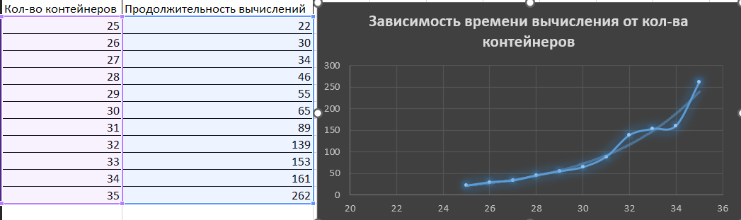

Вопросы для защиты лабораторной работы

      - Что такое комбинаторика?
Комбинаторика — это раздел математики, изучающий вопросы выбора, расположения и распределения элементов множества в соответствии с заданными правилами.

      - Что такое генератор?
Генератор — это алгоритм или структура данных, позволяющая последовательно генерировать элементы множества, таких как размещения, сочетания, перестановки или подмножества​.

      - Чем размещения отличаются от сочетаний?
Размещения отличаются от сочетаний тем, что в размещениях порядок элементов имеет значение, а в сочетаниях — нет. В размещениях из n элементов по 𝑚 учитывается порядок их следования, а в сочетаниях — только факт их выбора​.

      - Каких подмножеств множества любой размерности всегда по одному?
Всегда существуют два подмножества: пустое подмножество и само множество в полном составе​.

      - С помощью какого генератора решается задача о загрузке судна?
С помощью генератора размещений и генератора сочетаний.

      - С помощью какого генератора решается задача о рюкзаке?
С помощью генератора множества всех подмножеств.

      - С помощью какого генератора решается задача о коммивояжере?
С помощью генератора перестановок.

